INDICAÇÃO Nº 3729/2017

Sugere ao Poder Executivo Municipal que proceda a limpeza do parque infantil da Rua Honduras no Sartori. (Foto anexa) (A)

Excelentíssimo Senhor Prefeito Municipal,

Nos termos do Art. 108 do Regimento Interno desta Casa de Leis, dirijo-me a Vossa Excelência para sugerir ao setor competente que proceda a limpeza do parque infantil da Rua Honduras no Sartori.

**Justificativa:**

Fomos procurados por mães de crianças usuárias do local solicitando essa providencia, pois da forma que se encontra o parque, está sem condições de uso.

Plenário “Dr. Tancredo Neves”, em 12 de Abril de 2017.

**José Luís Fornasari**

**“Joi Fornasari”**

**Solidariedade**

- Vereador -

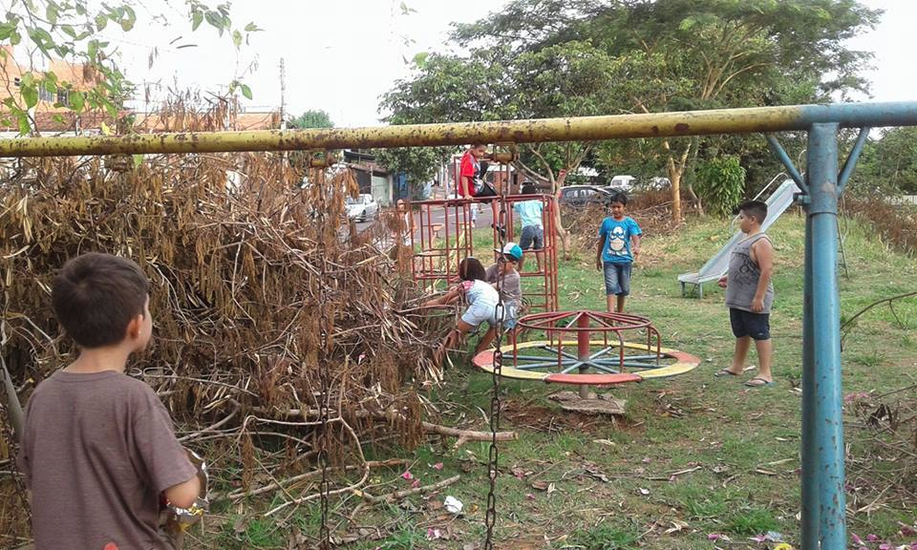

Sugere ao Poder Executivo Municipal que proceda a limpeza do parque infantil da Rua Honduras no Sartori.